Opetussuunnitelman
rakenne ja sisältö
- ohjeistus opetussuunnitelmien laatijoille (amk-tutkinnot)

Hyväksytty 4.10.2022, pedagoginen johtoryhmä

Sisällys

1. Opetussuunnitelman kirjoitusohje 2
2. Opetussuunnitelman kuvaus 3
2.1 Koulutuksen kuvaus 3
2.2 Asiantuntijuuden kehittyminen 3
2.3 Toteutus 4
3. Opetussuunnitelman liitteet 5
3.1 Opintojen rakenne (Liite 1 5
3.2 Osaamistavoitteet (Liite 2) 7
3.3 Vuositeemat (Liite 3) 13

1. Opetussuunnitelman kirjoitusohje
Tässä ohjeessa kuvataan Savonian amk-tutkintojen opetussuunnitelmien yhteinen rakenne ja sisältö. Opetussuunnitelmassa kuvataan tutkintoon johtava koulutus tai muu looginen opintokokonaisuus. Hyväksyttäviin opetussuunnitelmiin sisältyvät opinnot määritellään tutkintojen viitekehyksen tasolle 6 (amk).
Ohje on osa Savonian koulutuksen laatujärjestelmää ja sitä noudatetaan kaikissa amk-tutkintoon johtavissa koulutuksissa. Lisäksi ohjetta noudatetaan soveltuvin osin erikoistumiskoulutuksissa, diplomikoulutuksissa, avoimeen ammattikorkeakoulun tarjontaan suunnitelluissa muissa opintokokonaisuuksissa sekä muissa ammattikorkeakouluopinnoiksi rinnastettavissa kokonaisuuksissa. Ylempien ammattikorkeakoulututkintojen opetussuunnitelmien rakenne ja sisältö kuvataan omassa ohjeessaan.
Opetussuunnitelma kirjoitetaan hakijalle, opiskelijalle ja opettajalle. Kirjoita tiiviisti ja niin, että hakijakin ymmärtää - nettisivuteksteissä lyhyys on hyve. Suluissa ovat ohjetekstit, sinisellä ne kohdat, jotka kaikissa Savonian opetussuunnitelmissa ilmaistaan samalla tavalla. Tutkintonimikkeitä on ohjeessa käytetty sattumanvaraisesti vaihdellen.
Opetussuunnitelmat sisältävät opetussuunnitelman kuvauksen, liitteet sekä opetussuunnitelman rakenteen ja ajoituksen. Opetussuunnitelmaan pohjautuva toteutussuunnittelu tehdään lukukausikokonaisuuksina ja kullekin opintojakson toteutukselle.
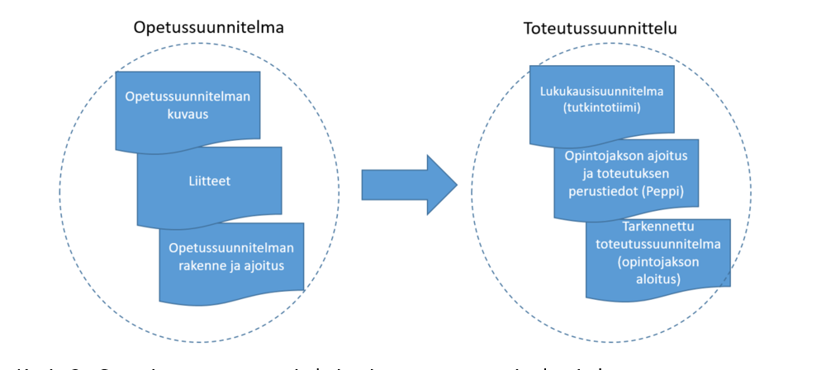

Kuvio 1. Savonian opetussuunnitelmien ja toteutussuunnitelmien rakenne

2. Opetussuunnitelman kuvaus
Opetussuunnitelman kuvauksessa kerrotaan lyhyesti koulutuksen tavoitteista, asiantuntijuuden kehittymisestä sekä toteutuksesta. Kuvauksessa voidaan käyttää vain tekstiä, kuvia kaavioita tms. ei voida kuvaukseen sisällyttää. Opetussuunnitelman kuvauksessa käytetään seuraavaa väliotsikointia:
- Koulutuksen kuvaus
- Asiantuntijuuden kehittyminen
- Toteutus

2.1 Koulutuksen kuvaus

Rakennusarkkitehtuurin tutkinto-ohjelma johtaa tekniikan ammattikorkeakoulututkintoon, tutkintonimike on rakennusarkkitehti (AMK). Opintojen laajuus on 240 opintopistettä ja kesto 4 vuotta. Tutkinnon tuottama osaaminen vastaa Euroopan unionin alueella yhteisesti määriteltyä korkeakoulutasoa, mikä mahdollistaa työvoiman ja asiantuntijoiden liikkumisen.

Rakennusarkkitehdin opinnot antavat valmiudet toimia rakennussuunnittelijana arkkitehti- ja insinööritoimistoissa, rakennusliikkeissä ja pientalo- tai rakennusmateriaalituotannossa. Rakennusarkkitehti saa kelpoisuuden asetuksen mukaisiin vaativan luokan rakennus- pääsuunnittelijatehtäviin. Työkokemuksen karttuessa rakennusarkkitehti voi toimia rakennuttajana, projektipäällikkönä, tietomalliasiantuntijana sekä erilaisissa rakennusalan viranomaistehtävissä. Uusina haasteina rakennusalalla ovat korjausrakentaminen, energiatehokkuus, terveellinen rakentaminen ja tietomallintaminen. Rakennusarkkitehti vastaa työssään rakennushankkeen arkkitehti- ja toteutussuunnittelusta.

Rakennusarkkitehdin opinnot koostuvat perusopinnoista, jotka suoritetaan ensimmäisen opintovuoden aikana osin yhdessä insinööriopiskelijoiden kanssa. Perusopinnot luovat matemaattis-luonnontieteellisen pohjan ammattiopinnoille. Perusopintoihin sisältyy arkkitehtuuriopintoja, rakennustekniikan perusteita ja projektiopintoja. Rakennusarkkitehdin ammattiopintoihin kuuluu arkkitehtuurin ja yhdyskuntasuunnittelun opintojen lisäksi rakennussuunnittelun, asuntosuunnittelun, korjausrakentamisen, energiatehokkaan rakentamisen sekä tietomallintamisen opintoja. Opintoja suoritetaan monipuolisina projektikursseina, joissa tehtävät ovat työelämälähtöisiä. Rakentamisen projektinhallinta on Savonia AMK:n rakennusarkkitehtiopetuksen keskiössä.

2.2 Asiantuntijuuden kehittyminen
Savonian opetussuunnitelmissa opintojaksot muodostavat laajempia opintokokonaisuuksia. Näin ne tukevat opiskelijan kokonaiskehitystä ja asiantuntijuuden kehittymistä. Samalla mahdollistuu opetuksen ja työelämälähtöisen tutkimus- ja kehittämistoiminnan yhdistyminen.
Rakennusarkkitehtuurin opetussuunnitelma on laadittu niin, että
• tutkinto tuottaa työelämässä vaadittavan osaamisen
• koulutus varmistaa opiskelijan asiantuntijuuden kehittymisen.
Opiskelija
• laatii opiskelunsa tueksi henkilökohtaisen opiskelusuunnitelman, jossa aiemmin hankittu
osaaminen tunnistetaan
• vastaa opintojensa etenemisestä.
Rakennusarkkitehtuurin opetussuunnitelma etenee vuositeemojen mukaisesti. Samalla opiskelijan ammatillinen osaaminen vahvistuu noviisista kohti asiantuntijuutta. Opintojen teemat on esitetty taulukossa. Ensimmäinen lukuvuosi on pääosin yhteinen kaikille rakennustekniikan opiskelijoille. Tämän jälkeen rakennusarkkitehtiopiskelija perehtyy oman alansa ammattiopintoihin.
Savonian opettajat ja muu henkilöstö ohjaavat ja tukevat henkilökohtaisten tavoitteiden määrit-telemisessä ja saavuttamisessa.
Opintojen vuositeemojen mukainen eteneminen kuvataan opetussuunnitelman liitteessä.

2.3 Toteutus
Savoniassa pedagogisena lähtökohtana on laadukkaan ja työelämäläheisen koulutuksen sekä tutkimus- ja kehittämistoiminnan monimuotoinen yhdistäminen. Yhteiskehittäminen vahvistaa monialaista toimintaa, kumppanuuksien hyödyntämistä ja työelämäläheisyyttä. Työelämäläheisessä koulutuksessa korostuvat opiskelijoiden motivaatio ja opintoihin sitoutuminen. Moninaiset virtuaaliset ja fyysiset ympäristöt Savoniassa ja verkostokumppaneiden tiloissa niin kotimaassa kuin ulkomaillakin kytkevät teorian ja käytännön laajasti ja kiinnostavasti osaksi opiskelijan oppimista ja organisaatioiden kehittämistä. Koulutukselle on tyypillistä monimuotoisuus, monialaisuus sekä aikaan ja paikkaan sitomattomuus.
Kokonaisvaltaisella ohjauksella tuetaan opiskelijan ammatillista kasvua koko opintopolun ajan. Savoniassa jokainen opiskelija on yksilö. Koulutus toteutetaan opiskelijoiden erilaiset tarpeet ja tavoitteet huomioiden. Personoitu koulutus mahdollistaa vaihtoehtoiset suoritustavat sekä opiskelijan omien tavoitteiden mukaiset yksilölliset polut.
Savoniassa hyödynnetään laajasti aikaisemman osaamisen tunnistamista ja tunnustamista sekä työn opinnollistamista osana opiskelijan henkilökohtaista opiskelusuunnitelmaa. Opiskelija voi syventää tai laajentaa osaamistaan hyödyntämällä Savonian kansallisten ja kansainvälisten korkeakoulukumppaneiden tarjontaa.
Vuositeemojen ja opintojaksojen sisällöissä sekä toteutustavoissa huomioidaan vastuullisuus, kestävä kehitys ja globaalit inhimillisen turvallisuuden haasteet.
Rakennusarkkittehtuurin koulutusohjelman projektiopetusmallissa (CDIO) pyritään kehittämään opiskelijan kokonaisvaltaista ajattelua, jossa työvaiheina ovat tehtävänanto, havainnointi, analysointi, ideointi, suunnittelu, toteutussuunnittelu ja kriittinen tarkastelu. Osa rakennusarkkitehdin ammattiopinnoista kytketään tähän rakennusalan projektioppimisympäristöön. Projektiopetus aloitetaan pientalon suunnitteluprojektilla ensimmäisenä opiskeluvuotena. Toisena vuotena toteutetaan kerrostalon suunnitteluprojekti ja kolmantena halliprojekti. Projektiopetus päätetään neljännen opiskeluvuoden yrityslähtöiseen projektiin. Projektiopintojen avulla opiskelijalle muodostuu selkeä käsitys omasta rakennusarkkitehdin roolista, rakennushankkeen eri vaiheista, rakennuttamisesta ja suunnittelusta tuotantoon saakka.

Opiskelun tavoitteena on opiskelijan ammatillisen asiantuntemuksen kasvu. Opiskelun myötä noviisista kasvaa oma-aloitteinen ja itsenäinen asiantuntija. Opiskelijoiden itseohjautuvuutta korostetaan opetuksessa ja ohjauksessa opintojen alusta lähtien. Vastuu oppimisesta on opiskelijalla itsellään, ja oppimisen tavoitteena on opitun syvällinen ymmärtäminen.

Ohjauksen tavoitteena on tukea opintoja niiden eri vaiheissa. Opintojen alussa ohjauksessa painottuu henkilökohtainen opiskelusuunnitelma (HOPS), jossa myös aiemmin hankittu osaaminen tunnistetaan. Opintojen edetessä painottuu uraohjaus, jolla tuetaan asiantuntijuuden suuntaamista, työelämävalmiuksien kehittymistä sekä työllistymistä. Savonian opettajat ja muu henkilöstö ohjaavat ja tukevat opiskelijan henkilökohtaisten ammatillisten tavoitteiden määrittelemisessä ja saavuttamisessa. Kaiken ohjauksen tavoitteena on tehostaa opiskelijan oman ajankäytön hallintaa sekä oman toiminnan arviointia ja parantaa siten valmiuksia jatkuvaan oppimiseen.

Kansainvälisyystaidot ovat tärkeä osa rakennusarkkitehdin osaamista. Jokaisen opiskelijan tulee sisällyttää henkilökohtaiseen opiskelusuunnitelmaansa vähintään 5 op vieraalla kielellä suoritettuja opintoja. Opiskelija voi painottaa kansainvälistymistä HOPS:issaan valitsemalla opintoja englannin kielellä toteutetusta tarjonnasta. Kansainvälisyyttä voi vahvistaa myös lukukauden tai – vuoden mittaisella opiskelijavaihdolla tai suorittamalla työharjoittelun ulkomailla.

Arvioinnilla ohjataan ja tarkistetaan opiskelijan opintojen osaamistavoitteiden saavuttamista. Arvioinnin kohteena on koko oppimistapahtuma eli opetuksen tavoitteiden mukaisten tietojen ja taitojen saavuttaminen sekä opiskelun että työelämän edellyttämä asennoituminen ja vastuunottokyky. Opintojaksojen arviointi perustuu opintojaksokohtaisesti laadittuihin arviointikriteereihin.

Savonian koulutusten työelämälähtöisyys toteutuu opettajien monimuotoisen verkostoitumisen kautta. Verkostot varmistavat myös opiskelijan substanssiasiantuntijuuden jatkuvan kehittymisen. Henkilöstö luo oppimistilanteita ja tukee opiskelijan oppimista. Opiskelijapalvelut, kirjasto- ja tietopalvelut, kansainvälisyyspalvelut ja muut korkeakoulupalvelut auttavat opiskelussa. Koulutuksessa noudatetaan esteettömyyden sekä kestävän kehityksen periaatteita.

3. Opetussuunnitelman liitteet
Amk-tutkintoihin johtaviin opetussuunnitelmiin liitetään seuraavat PDF-muotoiset liitteet:
- Opintojen rakenne
- Osaamistavoitteet
- Vuositeemat
Liitteet toimitetaan sähköisinä koulutusasiantuntijalle.
3.1 Opintojen rakenne (Liite 1)
Opintojen rakenne julkaistaan taulukkona opetussuunnitelman liitteenä PDF-muodossa. Liite nimetään ”Opintojen rakenne.pdf”
Tradenomin opinnot ovat 210 opintopistettä. Opetussuunnitelman mukaan yksi opiskeluvuosi vastaa 60 opintopistettä, mikä tarkoittaa 1600 tuntia opiskelijan työtä. Opiskelijan työ koostuu mm. lähitunneista, että- ja itsenäisestä opiskelusta, verkko-opiskelusta ja harjoittelusta. Opiskelu sisältää työelämälähtöistä tutkimus- ja kehittämistoimintaa.
 | Laajuus | Luonnehdinta opinnoista lyhyesti
Perusopinnot |  | (Luonnehdi perus- ja ammattiopintoja myös siitä näkökulmasta, että tulee esille Savonian tavoite: perus- ja ammattiopinnot muodostavat erikseen ja keskenään laajempia asiantuntijuuden kehittymistä tukevia opintokokonaisuuksia.)
Ammattiopinnot
Harjoittelu  (sisältyy terveys-alalla ammatti-opintoihin) |  | Harjoittelussa opiskelija perehtyy käytännön työtoimintaan ja hankkii valmiuksia erilaisten toimintatapojen ja työmenetelmien valintaan, käyttöön ja soveltamiseen. Harjoittelussa opitaan myös kehittämään asiakas- ja työelämälähtöisesti uusia ratkaisuja ja toiminnan laatua. Harjoittelu valmentaa työelämän vaatimuksiin ammatillista osaamista syventämällä sekä auttaa työllistymään koulutusalaa ja suuntautumista vastaaviin tehtäviin.
Opinnäytetyö | 15 op | Opinnäytetyö on opiskelijan työelämäläheinen oppimisprosessi, jota asiantuntijat tukevat, ohjaavat ja arvioivat. Tavoitteena on, että opiskelija kehittää työelämää opinnäytetyöllään samalla kun prosessi syventää hänen asiantuntijuuttaan valitussa aiheessa. Opinnäytetyöt voivat olla tutkimuksellisia, toiminnallisia tai subjektiivista luovaa ilmaisua. Opinnäytetyön tekemisessä opiskelija vastaa  - opinnäytetyöidean ja työelämäyhteyden hakemisesta  - opinnäytetyön tehtäväalueeseen perehtymisestä ja tehtävän asettamisesta  - asetetun tehtävän suorittamisesta ja raportoinnista  - opinnäytetyön viimeistelystä ja tiedotusmateriaalin laatimisesta.  Opinnäytetyö tarjoaa joustavan portin siirtyä työelämään ja hyvän mahdollisuuden verkottua omalla alalla.
Valinnaiset opinnot |  | Valinnaiset opinnot suuntaavat ja tukevat asiantuntijuuden kehittymistä opiskelijan kiinnostuksen mukaan. Opiskelija voi valita opintoja myös Savonian yhteisistä opintokokonaisuuksista ja muista tutkinto-ohjelmista tai sisällyttää tutkintoonsa muualla suoritettuja saman tasoisia opintoja.
Yhteensä | 210/240 op

3.2 Osaamistavoitteet (Liite 2)
Osaamistavoitteet, yleiset kompetenssit sekä tutkinto-ohjelmakohtaiset kompetenssit julkaistaan opetussuunnitelman liitteenä PDF-muodossa. Liite nimetään ”Osaamistavoitteet.pdf” Osaamistavoitteet ja yleiset kompetenssit ovat kaikille tutkinto-ohjelmille yhteiset.
Osaamistavoitteet esitetään taulukkomuodossa. Taulukkoa tehdessä käytetään apuna alla olevaa esimerkkiä, jossa värit ja fontit ovat Savonian visuaalisen ilmeen mukaiset. Värejä ja fontteja ei saa muuttaa itse. Taulukot ja kuvat toimitetaan lähdemuodossa (word, excel, pp) oman koulutusalan koulutusasiantuntijalle.
Taulukon tekstin fontti on Tahoma, pistekoko 10. Otsikkorivin tausta on turkoosi, teksti valkoinen. Otsikko ja apuotsikot lihavoidaan. Leipätekstin väri on musta.
Insinöörin koulutus on eurooppalaista ja suomalaista tasoa 6 ( Kansallinen viitekehys)
Osaamisen osa-alue | Osaaminen tasolla 6
Tieto | Hallitsee laaja-alaiset ja edistyneet oman alansa tiedot, joihin liittyy teorioiden, keskeisten käsitteiden, menetelmien ja periaatteiden kriittinen ymmärtäminen ja arvioiminen. Ymmärtää ammatillisten tehtäväalueiden ja/tai tieteenalojen kattavuuden ja rajat.
Työskentelytapa ja  soveltaminen (taito) | Hallitsee edistyneet kognitiiviset ja käytännön taidot, jotka osoittavat asioiden hallintaa, kykyä soveltaa ja kykyä luoviin ratkaisuihin ja toteutuksiin, joita vaaditaan erikoistuneella ammatti-, tieteen- tai taiteenalalla monimutkaisten tai ennakoimattomien ongelmien ratkaisemiseksi.
Vastuu, johtaminen,  yrittäjyys | Työskentelee itsenäisesti alan asiantuntijatehtävissä ja kansainvälisessä yhteistyössä tai toimii yrittäjänä. Johtaa monimutkaisia ammatillisia toimia tai hankkeita. Kykenee päätöksentekoon ennakoimattomissa toimintaympäristöissä.
Arviointi | Vastaa oman osaamisensa arvioinnin ja kehittämisen lisäksi yksittäisten henkilöiden ja ryhmien kehityksestä.
Elinikäisen oppimisen  avaintaidot | Valmius elinikäiseen oppimiseen. Toimii erilaisten ihmisten kanssa opiskelu- ja työyhteisössä sekä muissa ryhmissä ja verkostoissa huomioiden yhteisölliset ja eettiset näkökulmat. Viestii hyvin suullisesti ja kirjallisesti sekä alan että alan ulkopuoliselle yleisölle äidinkielellään. Viestii ja on vuorovaikutuksessa toisella kotimaisella kielellä sekä kykenee kansainväliseen viestintään ja vuorovaikutukseen omalla alallaan ainakin yhdellä vieraalla kielellä.

Kompetenssit
Sairaanhoitajan osaamisprofiili muodostuu yleisistä ja tutkinto-ohjelmakohtaisista kompetensseista. Yleisten kompetenssien osalta Savonia-ammattikorkeakoulu noudattaa Arenen (Ammattikorkeakoulujen rehtorineuvosto) suositusta.
Yleiset kompetenssit | Osaamisen kuvaus
 | Valmistuva opiskelija tunnistaa osaamisensa ja oppimistapojensa vahvuuksia ja kehityskohteita sekä hyödyntää oppimisessaan yhteisöllisyyden ja digitalisaation mahdollisuuksia.  - arvioi ja kehittää osaamistaan ja oppimistapojaan erilaisissa oppimisympäristöissä.  - osaa hankkia, kriittisesti arvioida sekä tarkoituksenmukaisesti soveltaa oman alansa kansallista ja kansainvälistä tietoperustaa ja käytäntöjä.  - ottaa vastuuta myös ryhmän oppimisesta ja opitun jakamisesta.
  Oppimaan oppiminen
Työelämässä toimiminen | Valmistuva opiskelija omaa monipuoliset työelämävalmiudet ja osaa toimia alansa työyhteisöissä  - osaa toimia rakentavasti työyhteisössä ja edistää omaa ja työyhteisön hyvinvointia.  - osaa toimia ammatillisesti työelämän viestintä- ja vuorovaikutustilanteissa.  - hyödyntää teknologian ja digitalisaation tuomia mahdollisuuksia omassa työssään.  - ymmärtää muuttuvan työelämän kompleksisuuden ja omaa resilienssiä muuttuvissa työelämän tilanteissa.  - omaa valmiudet yrittäjämäiseen toimintatapaan.
Eettisyys | Valmistuva opiskelija toimii ammattialan eettisten periaatteiden ja arvojen mukaisesti huomioiden tasa-arvon ja yhdenvertaisuuden periaatteet.  - kykenee vastaamaan omasta toiminnastaan ja sen seurauksista ja reflektoimaan niitä alansa ammattieettisten periaatteiden ja arvojen mukaisesti.  - ottaa toiset huomioon ja edistää tasa‐arvoisuutta ja yhdenvertaisuutta.  - huomioi toiminnassaan moninaisuuden ja saavutettavuuden toteutumista.  - ymmärtää hyvän tieteellisen käytännön periaatteet ja toimii niiden mukaisesti.  - kykenee eettisiin arvoihin perustuvaan yhteiskunnalliseen vaikuttamiseen.
Kestävä kehitys | Valmistuva opiskelija tuntee kestävän kehityksen periaatteet, edistää niiden toteutumista sekä toimii vastuullisesti ammattilaisena ja yhteiskunnan jäsenenä.  - osaa käyttää omaan alaansa liittyvää tietoa kestävien ratkaisujen ja toimintamallien etsimiseen, käyttöönottamiseen ja vakiinnuttamiseen.  - ymmärtää kestävyyshaasteita, niiden keskinäisiä riippuvuuksia sekä asioiden ja ongelmien monia näkökulmia.
Kansainvälisyys ja monikulttuurisuus | Valmistuva opiskelija osaa toimia monikulttuurisissa ja kansainvälisissä toimintaympäristöissä ja verkostoissa.  - tuntee oman kulttuuritaustansa vaikutuksia toimintaansa ja osaa kehittää monikulttuurisuutta huomioivia toimintatapoja työyhteisössään.  - osaa seurata ja hyödyntää oman alansa kansainvälistä kehitystä työssään.  - kykenee kansainväliseen viestintään työtehtävissään.
Ennakoiva kehittäminen | Valmistuva opiskelija osaa kehittää oman alan tulevaisuutta ennakoivia ratkaisuja soveltaen olemassa olevaa tietoa sekä tutkimus- ja kehittämismenetelmiä.  - ratkaisee ongelmatilanteita luovasti ja uudistaa toimintatapoja yhdessä muiden kanssa.  - osaa työskennellä projekteissa yhteistyössä eri alojen toimijoiden kanssa.  - osaa soveltaa kehittämisessä alan olemassa olevaa tietoa ja hyödyntää tutkimus- ja kehittämismenetelmiä.  - osaa etsiä asiakaslähtöisiä, kestäviä ja taloudellisesti kannattavia ratkaisuja oman alansa tulevaisuutta ennakoiden.

Koulutusohjelmakohtaiset kompetenssit / Tietotekniikan tutkinto-ohjelma | Osaamisalueen kuvaus
Matemaattis-luonnontieteellinen  osaaminen | - kykenee loogis-matemaattiseen ajatteluun ja lähestymistapaan teknisessä ongelmanratkaisussa  - osaa hyödyntää matemaattisia periaatteita, menetelmiä ja työkaluja  - osaa soveltaa alansa fysiikan lainalaisuuksia ja kestävän kehityksen periaatteita
Laitetekninen osaaminen | - osaa yleisimpien päätelaitteiden laitearkkitehtuurin ja komponenttien toimintaperiaatteet  - osaa IP-pohjaisten tietoverkkojen ja niiden aktiivilaitteiden toiminnan  - osaa suunnitella, toteuttaa ja ylläpitää tietoverkkoja
Ohjelmistotekninen osaaminen | - osaa ohjelmoinnin logiikan  - osaa hyödyntää algoritmeja ja tietorakenteita  - osaa tulkita ohjelmakoodia ja hyödyntää ohjelmointia ongelmanratkaisussa  - osaa ohjelmoinnin perusteet  - osaa tietokantojen suunnittelun ja toteutuksen perusteet  - osaa toimia ohjelmistoprojektissa huomioiden yrityksen ja asiakkaan tarpeet
ICT-liiketoimintaosaaminen | - osaa huomioida kannattavan liiketoiminnan edellytykset  - osaa käyttää taloudellisen suunnittelun ja ohjauksen tärkeimpiä työkaluja  - osaa ICT-alan tuotteistamisprosessin; omaa kokonaisnäkemyksen tuotekehityksen, kannattavan tuotannon ja asiakasrajapinnan ydintoiminnoista  - osaa toimia IT-projektien eri tehtävissä  - osaa perustaa yrityksen  - osaa toimia teknologiayrittäjänä sekä ymmärtää oman panoksensa merkityksen osana yrityksen toiminnan kannattavuutta
Tietotekniikkainsinöörin perustaidot | - osaa oman sovellusalansa teoreettiseen perustan  - osaa käyttää sovellusalansa perusmenetelmiä ja osaa dokumentoida työnsä tulokset  - osaa kommunikoida asiakkaiden kanssa ja ymmärtää heidän tarpeitaan vastaavia teknisiä ratkaisuja  - osaa suunnitella ja toteuttaa tietoverkkoja  - osaa huomioida palvelujen vaatimat tukitoiminnot ja ylläpidon prosessit
Tietojärjestelmien laatu | - osaa laatujärjestelmien yleiset toimintaperiaatteet  - osaa ottaa huomioon laadun tietojärjestelmien komponentteja rakennettaessa  - osaa huomioida laadun koko tietojärjestelmässä  - osaa käyttää erilaisia ohjelmiston testausmenetelmiä  - osaa tehdä testattuja ja laadukkaita ohjelmistoja  - osaa huomioida laadun osana dokumentointia
Tietoturvaosaaminen | - osaa huomioida kyberympäristöön kohdistuvia uhkia  - osaa hallinnoida tietoturvahaavoittuvuuksia  - osaa hallita riskejä  - osaa organisoida organisaation tietoturvan  - osaa toimia osana tietoturvaryhmää  - osaa toimia tietoturvavastaavana  - osaa analysoida tietoturvapoikkeamia  - Osaa reagoida tietoturvapoikkeamiin  - osaa tietoturva-auditointiin liittyviä käytänteitä

3.3 Vuositeemat (Liite 3)
Sanallisen kuvauksen lisäksi opetussuunnitelman rakenne ja asiantuntijuuden kehittyminen kuvataan kuviona, jossa opintopolku etenee vuositeemojen kautta kohti tutkinnon osaamistavoitteita. Lukuvuosittain/-kausittain kuvataan osaamistavoitteet, tässä yhteydessä ei luetella toteutettavia opintojaksoja. Vuositeemat julkaistaan opetussuunnitelman liitteenä PDF-muodossa. Liite nimetään ”Vuositeemat.pdf”
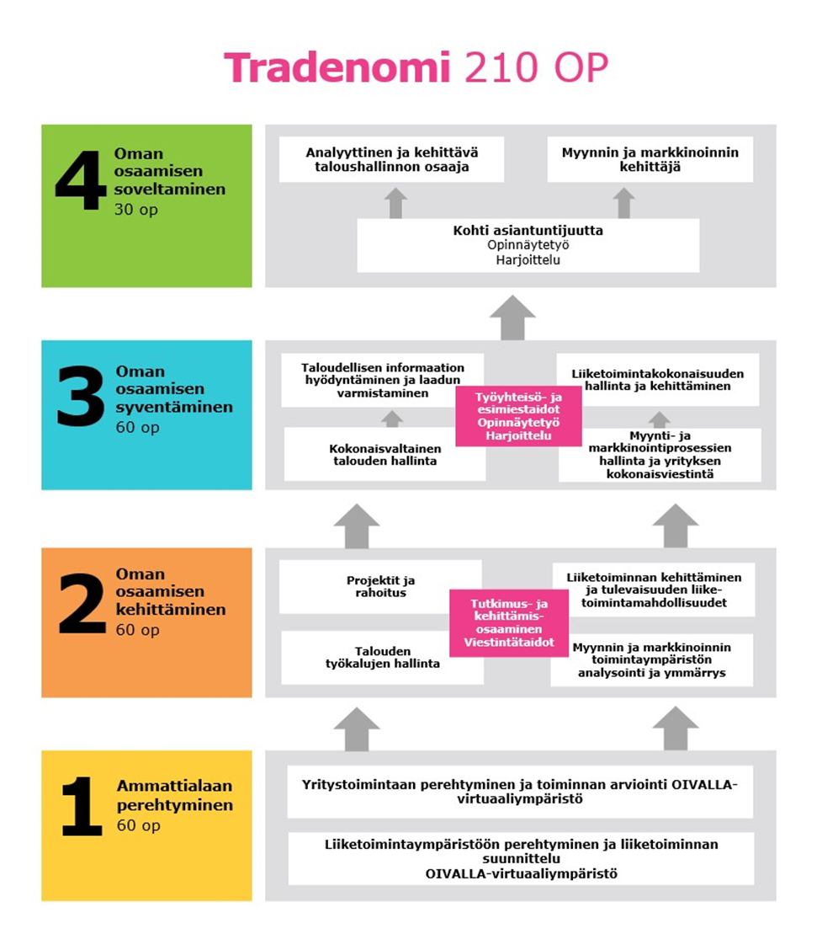
Kuviota tehdessä tulee käyttää mallina alla olevaa esimerkkiä, jossa värit ja fontit ovat Savonian visuaalisen ilmeen mukaiset. Fontteja, värejä tai visuaalista ilmettä ei saa muuttaa, kaavion nuolikuviot voivat vaihdella tutkinto-ohjelman rakenteen mukaisesti.

